Слушание музыки для детей 2-4 лет.
Шалун. (О. Бер)
Приложение№1
Шалун – это мальчик, которому очень весело. Он прыгает, бегает, весело смеется (если внимательно послушать, то можно услышать, как в музыке изображаются прыжки). Как можно еще «шалить»?
-Бегать по траве, ловить бабочек, играть с собачкой, кувыркаться…
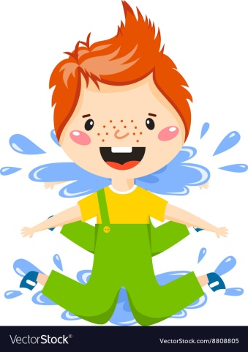

Резвушка (В. Волков)
Приложение №2
Кто такая «резвушка»? Это быстрая шаловливая девочка. Она тоже любит бегать, прыгать, веселиться!
Похожи ли эти два произведения «Резвушка и «Шалун»?

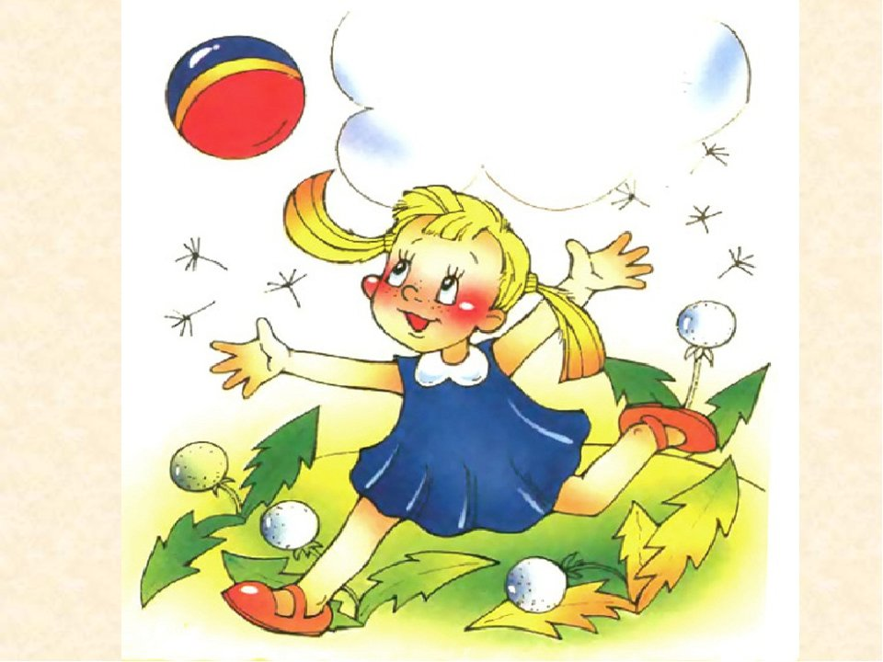
Капризуля ( В. Волков)
Приложение№3
Кто это – капризуля?
У них часто меняется настроение, и они любят поныть и поплакать?

У Танюши целый час
Слезы катятся из глаз.
Удивляется лягушка:
- Ну и квакса ты, Танюшка!
В. Степанов
Наша Таня громко плачет:
Уронила в речку мячик.
Тише, Танечка, не плачь,
Не утонет в речке мяч.
А. Барто
